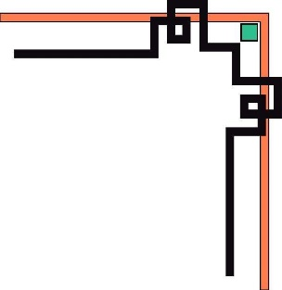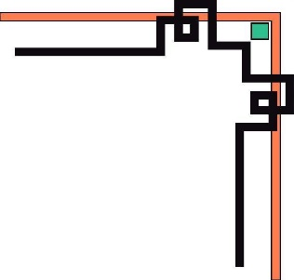

**BỘ GIÁO DỤC VÀ ĐÀO TẠO**

**TRƯỜNG ĐẠI HỌC** **SƯ PHẠM THÀNH PHỐ HỒ CHÍ MINH**

**KHOA** **CÔNG NGHỆ THÔNG TIN**



Báo cáo

ĐỀ TÀI: TRANG WEB BÁN CÁC THIẾT BỊ ĐIỆN TỬ

**Giảng viên hướng dẫn:** Lương Trần Hy Hiến

# Sinh viên thực hiện: Nhóm 1111

**Lớp :** 1921COMP130301

1921COMP130303

**Họ và tên :** Lâm Phát Tài 44.01.104.188

Vũ Thế Quân 44.01.104.179

Trần Ngọc Sinh 44.01.104.183

Nguyễn Trần Cao Phong 44.01.104.169

Đinh Ngọc Phương 44.01.104.174

**NHẬN XÉT CỦA GIẢNG VIÊN HƯỚNG DẪN**

*TP.HCM, Ngày …….Tháng…….Năm 2020*

Giáo viên hướng dẫn

# THIẾT KẾ TRANG WEB

## **1. Giao diện cho khách hàng, thành viên**

### **1.1 Giao diện trang chủ**

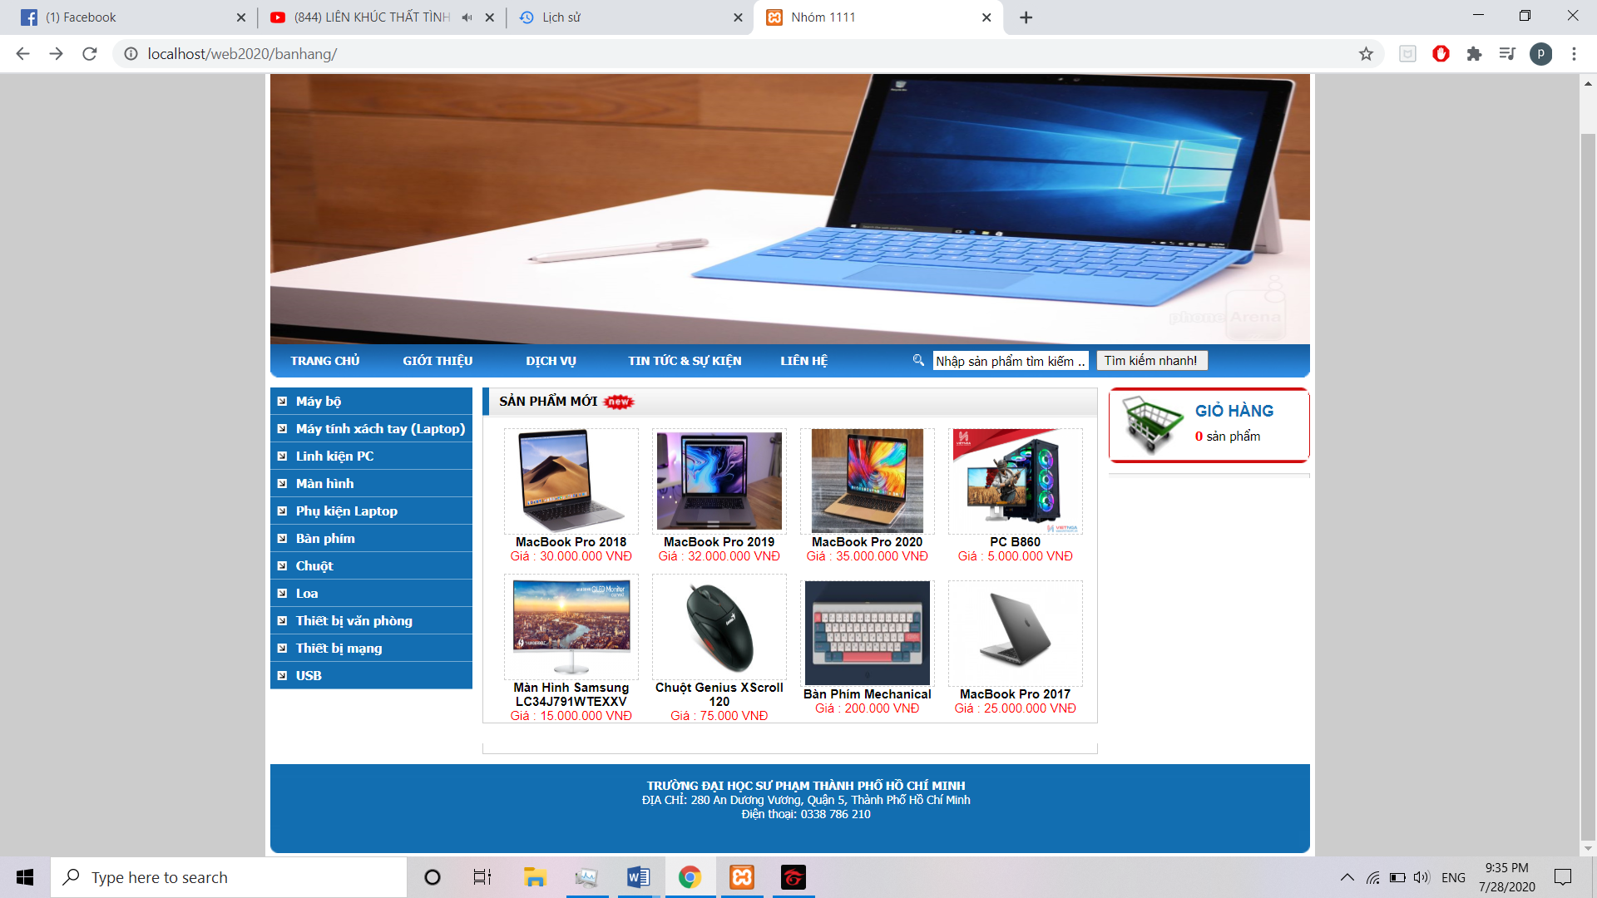

* Phần header giới thiệu, liên hệ, đăng nhập, đăng ký, tìm kiếm…
* Phần sidebar chứa các danh mục của sản phẩm, hiển thị danh sách các sản phẩm mới
* Phần footer có logo, thông tin của hàng, thông tin liên hệ, …

### **1.2 Giao diện chi tiết sản phẩm**

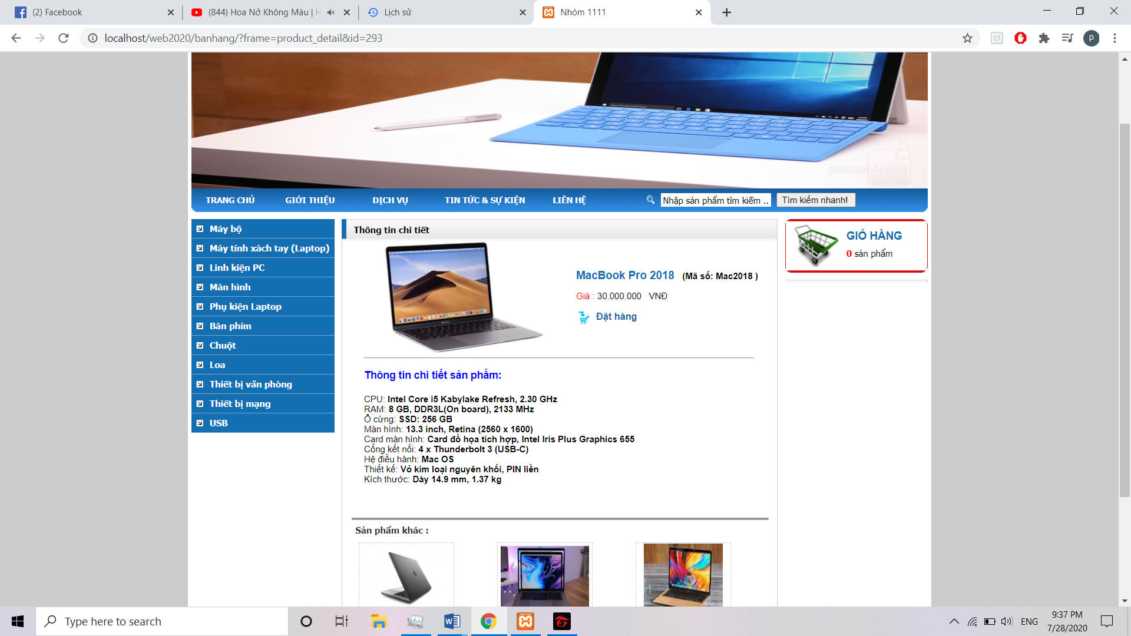

* Khi nhấn vào sản phẩm thì sẽ chuyển sang trang chi tiết sản phẩm
* Trong chi tiết sản phẩm có tên sản phẩm, hình ảnh, giá, số lượng …
* Khi muốn mua sản phẩm thì khách hàng chọn số lượng, sau đó nhấn thêm vào giỏ, sản phẩm sẽ tự động chuyển qua trang giỏ hàng

### **1.3 Giao diện giỏ hàng**

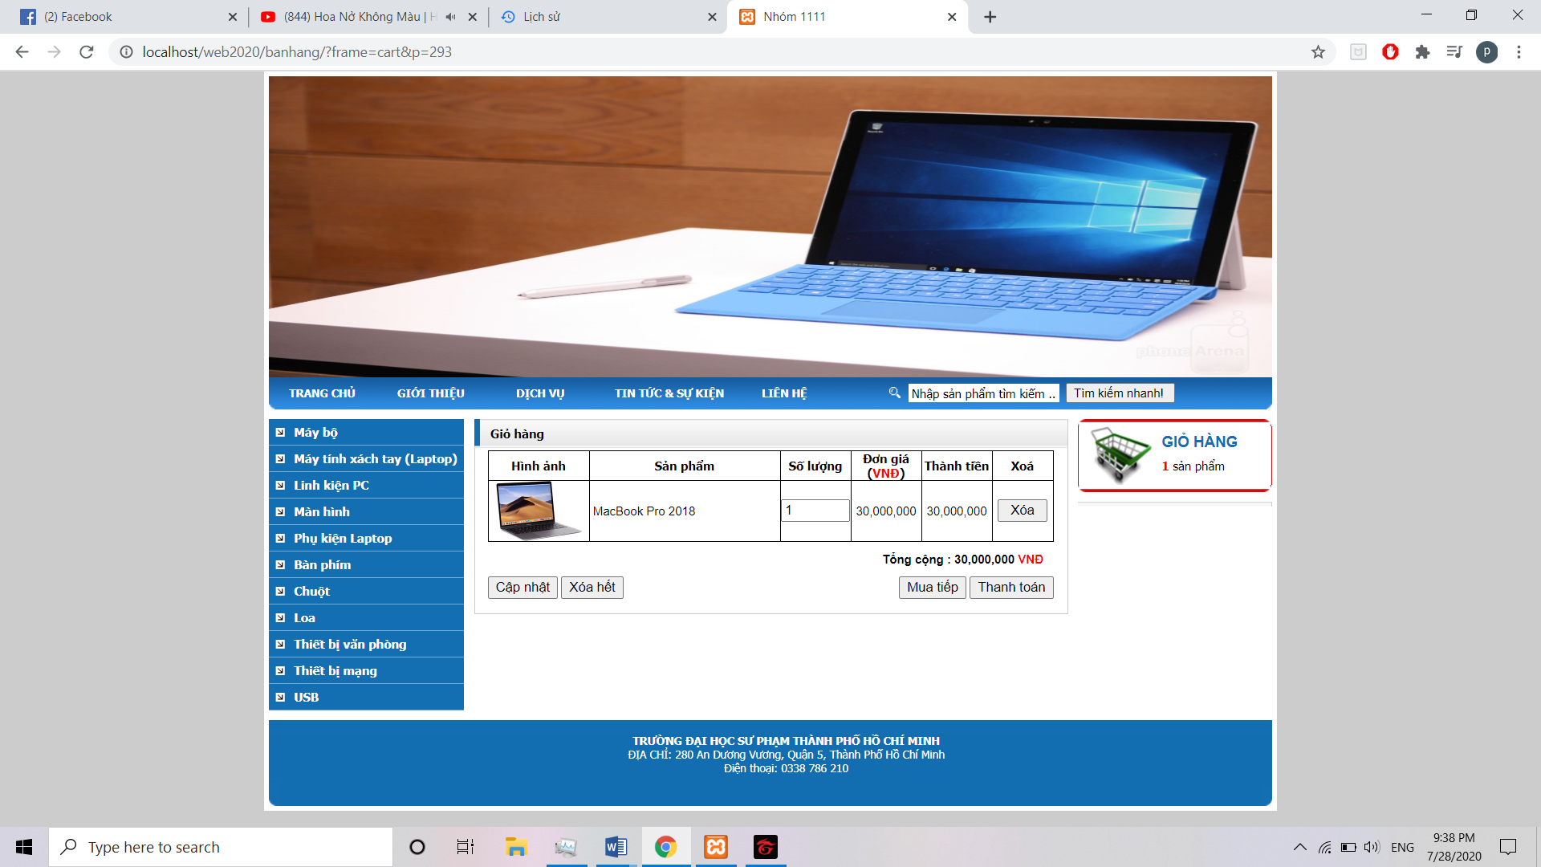

* Khi khách hàng thêm sản phẩm vào giỏ, thì những sản phẩm đó được lưu vào trang giỏ hàng
* Khách hàng sẽ điền thông tin như họ tên, địa chỉ, số điện thoại liên lạc… để có thể liên lạc khi giao hàng
* Sau khi điền đầy đủ thông tin, người mua hàng có thể nhấn nút đặt hàng

**1.4 Giao diện liên hệ**

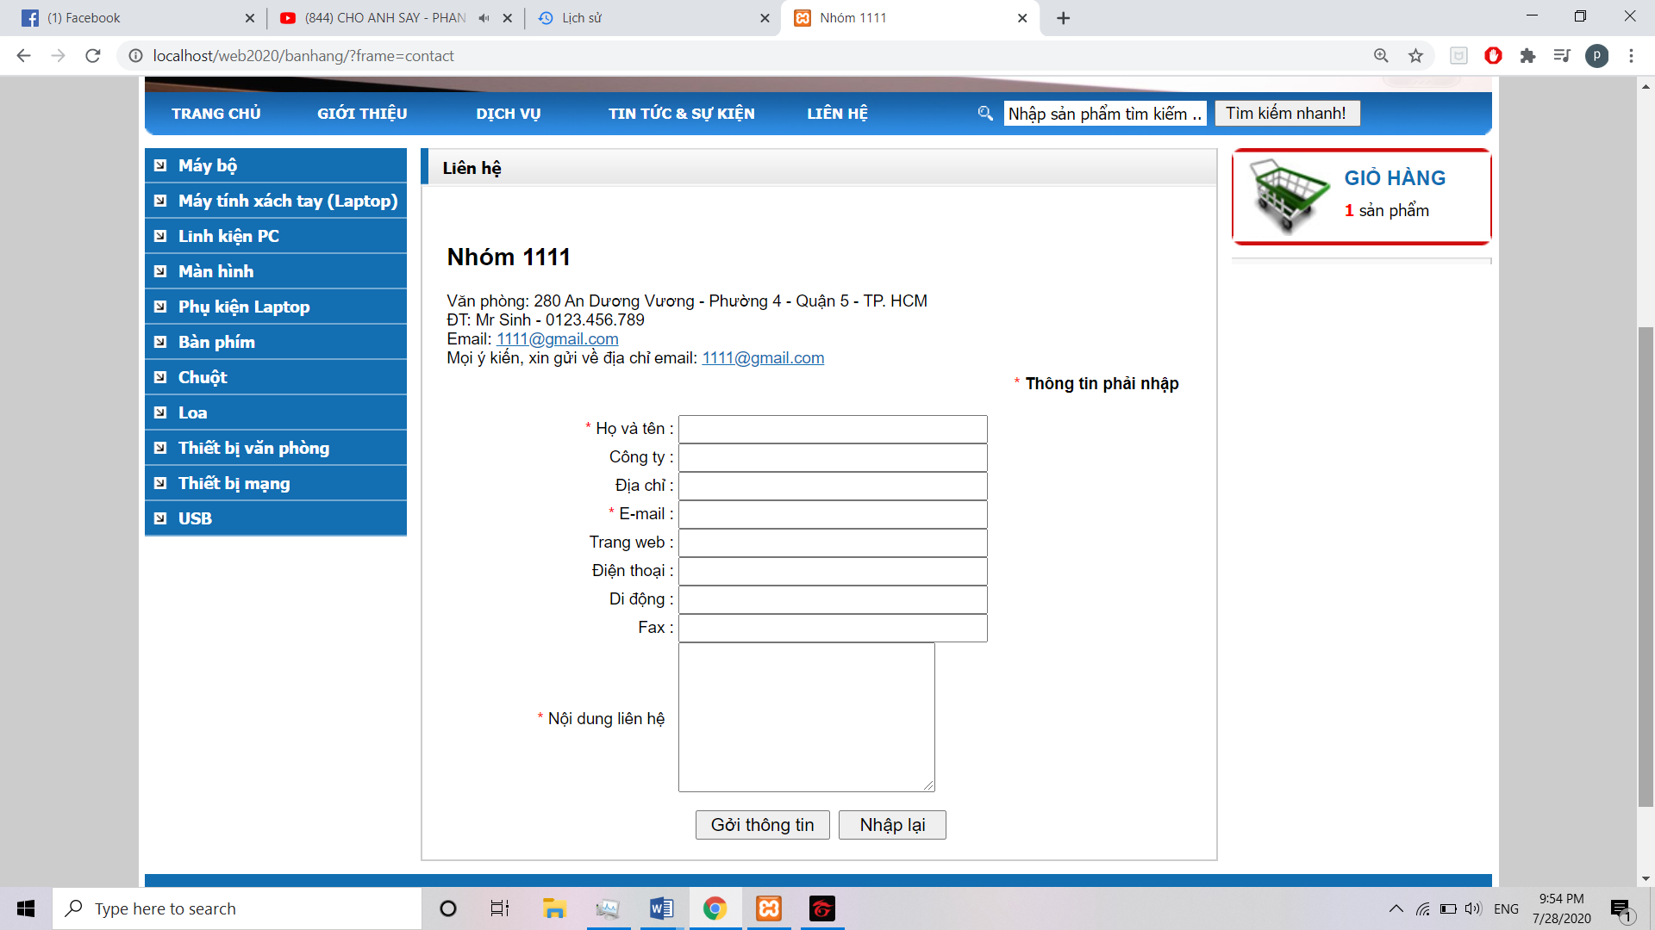

* Khách hàng sẽ điền thông tin như họ tên, địa chỉ, số điện thoại liên lạc… để có thể liên hệ với admin
* Sau khi hoàn thành việc điền toàn bộ thông tin ở trên, nhấp vào “Gởi thông tin” để gửi đến admin

**1.5 Giao Diện đăng nhập admin**

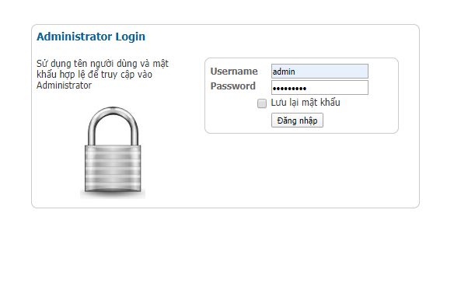

* Người quản lý sẽ được cấp tài khoản và mật khẩu để đăng nhập vào hệ thống quản lý website

**1.6 Tính năng phân chia danh mục sản phẩm**

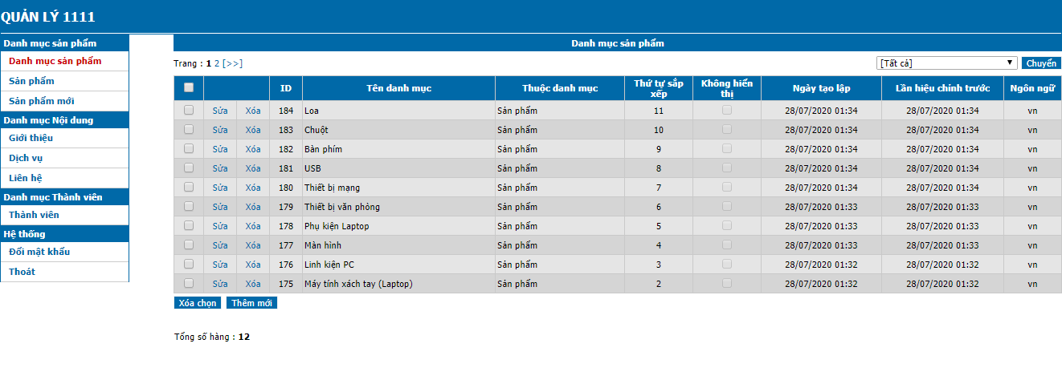

* Chia sản phẩm theo từng loại để dễ dành kiểm soát

**1.7 Tính năng quản lý sản phẩm**

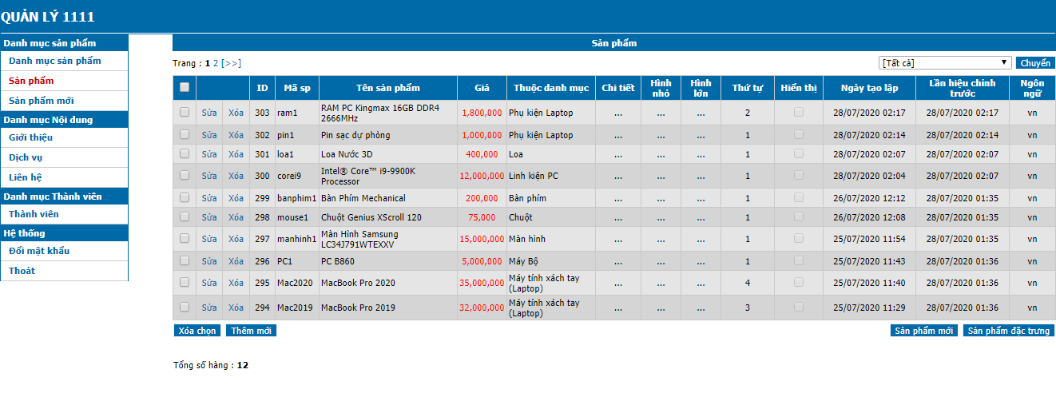

* **Giao diện quản lý sản phẩm, thêm xóa sửa sản phẩm**
* **Và một số các tính năng khác**

# TỔNG KẾT

## **1. Ưu điểm**

* Website được hoàn thành hầu hết các chức năng chính
* Tìm hiểu và nắm được các phương pháp xây dựng một website đúng chuẩn
* Áp dụng được các kiến thức đã học về HTML, CSS, PHP,…
* Tăng khả năng tự học, tìm hiểu các tài liệu có sẵn trên mạng…

## **2. Nhược điểm**

* Website chỉ ở mức độ cơ bản. Chưa hoàn thiện hết các lỗi cũng như những sơ xuất trong quá trình làm việc nhóm.
* Nhiều chức năng phụ chưa được hoàn thành và còn một số lỗi

**3. Hướng phát triển**

* Bố trí website hợp lý hơn. Giao diện thân thiện với người dùng
* Hoàn chỉnh thêm giỏ hàng để phù hợp với nhu cầu của người dùng
* Thêm tính năng đăng nhập bằng Google và Facebook.
* Tính năng thanh toán online như ví ATM, ví điện tử MoMo

## **4. Tài liệu kham khảo**

### **4.1 Lấy hình ảnh, mô tả, giá trên trang web thương mại điện tử thế giới di động**

* www.thegioididong.com

### **4.2 Sử dụng startbootstrap làm bảng thống kê**

* <https://startbootstrap.com/templates/sb-admin/>
* <https://csc.edu.vn/lap-trinh-va-csdl/tin-tuc/kien-thuc-lap-trinh/su-dung-bootstrap-de-tao-giao-dien-cho-trang-web-ho-tro-responsive-162>

### **4.3 Tìm hiểu về HTML, CSS, PHP, …**

* <https://www.w3schools.com/>
* <https://hocwebchuan.com/>

# LỜI CẢM ƠN

Trong quá trình thực hiện đồ án, nhóm chúng em đã nhận được sự giúp đỡ rất nhiệt tình thầy Hiến - giảng viên bộ môn Phát triển ứng dụng web.

Tuy nhiên, do thời gian có hạn, mặc dù đã nỗ lực hết sức nhưng chắc rằng khó tránh khỏi sai sót. Chúng em rất mong nhận được sự thông cảm, những lời góp ý và chỉ bảo của thầy. Đồng thời do trình độ cũng như kinh nghiệm thực tiễn còn hạn chế nên đồ án và bài báo cáo không thể tránh khỏi những thiếu sót, chúng em rất mong nhận được ý kiến đóng góp từ phía thầy để chúng em học thêm được nhiều kinh nghiệm và sẽ hoàn thành đồ án tốt hơn.

Chúng em xin chân thành cảm ơn!